國家發展委員會111年度性別平等推動計畫成果報告
- 性別議題年度成果
- 院層級議題
- 性別議題1: 促進公部門決策參與性別平等
目標 | 關鍵績效指標(含衡量標準與目標值) | 策略 | 具體做法 | 績效指標  (含期程與目標值) | 績效指標達成情形及年度成果
促進公部門決策參與性別平等  行政院各部會所屬委員會委員任一性別比率達40% | 機關(包含二級與三級機關)所屬委員會委員任一性別比率達40%之達成率為75%  達成率=(任一性別比率達40%之機關所屬委員會數/機關所屬委員會總數)*100% | 研議相關措施或修正相關規定，提升性別比例。 | 國發會及所屬機關委員會共13個，已達成任一性別不少於三分之一計有12個。另有關本指標達成40％部分，本會檔案局之「勞工退休準備金監督委員會」及「人事甄審考績委員會之甄審或考績委員會」因組織結構因素不予納入，本會委員會計11個，已達成9個(任一性別比率達40％者占81.8％)，未來將推動以下做法，持續提升性別比例，逐年達成目標。  - 本會委員會部分，將本於職責於非指定委員異動簽請改派時，提供目前委員性別比例或各國女性參政現況等資料供首長參考，以逐步達到任一性別40％之比率。  - 其他相關委員會於出缺或改聘（派）時適時提醒相關單位及機關首長應符合任一性別比率不少於三分之一之規定，並鼓勵提高至40％以上。 | 111年：維持達成目標數9 個，達成率81％  112年：維持達成目標數9 個，達成率81％  113年：維持達成目標數9 個，達成率81％  114年：維持達成目標數9個，達成率81％ | █達成:本項議題之績效指標均已完成  - 年度成果：  本會及所屬機關委員會計13個，包括人事室（本會委員會、人事甄審及考績委員會、性別平等專案小組、性騷擾防治申訴評議委員會）、秘書室（安全及衛生防護小組、勞工退休準備金監督委員會）、政風室（廉政會報）、資訊室（111年度國家發展委會資料開放諮詢小組）、本會所屬檔案局（國家檔案管理委員會、國家發展委員會檔案管理局檔案保存價值鑑定委員會、國家發展委員會檔案管理局性騷擾防治申訴評議委員會、勞工退休準備金監督委員會、人事甄審及考績委員會）。  - 本會檔案局之「勞工退休準備金監督委員會」及「人事甄審及考績委員會」因機關組織結構因素（技工、工友人數偏低且逐年減少、男性員工人數過低等）不予納入目標值計算，故以11個委員會計算。  - 111年本會及所屬機關委員會委員任一性別比率達40%計有9個，達成率為82%，業達成111年績效目標。  - 未達成目標為本會廉政會報及本會委員會。說明如下:  - 廉政會報：由本會首長、副首長及各一級單位主管組成，委員共22人，其中111年1月至8月，男性委員計13人、女性9人，符合任一性別比率達40%目標。111年9月至12月，因組成委員異動，女性降成8人，致未達任一性別比率40%目標。112年將修正本會廉政會報設置要點，擴大委員組成來源，增列機關首長指派之代表得派兼委員，俾使不同性別充分且平等參與。  - 本會委員會：依本會組織法第3條規定，本會置委員17人至27人，由行政院院長指定行政院政務委員、秘書長、財政部部長…等相關部會首長兼任之。故本會委員組成為組織法所明定，多屬法定當然委員，由行政院院長派任，對於本會委員組成將隨時留意女性比例，於非當然委員異動簽請改派時，提供目前委員性別比例供院長參考，並審酌會議情形邀請行政院相關業務單位女性主管及女性專家學者列席，以提升女性參與。另於本會性別平等專案小組111年度第3次會議時，亦有委員提出相關法規修正可能性，並討論建請行政院人事行政總處研議修正「中央行政機關組織基準法」或推動配套措施，以根本解決問題，強化不同性別參與。
促進公部門決策參與性別平等  行政院各部會所屬委員會委員任一性別比率達40% |  | 修正共通性任務編組設置依據，納入三分之一性別比例規定。 | - 「政府資料開放諮詢小組設置要點」本會「政府資料開放平臺」各部會諮詢小組專區，於111年前將委員名單增設性別欄位，揭示各部會資料開放諮詢小組委員之組成，讓外界了解各部會委員性別組成比例情形，並鼓勵各部會落實推動。  - 本會刻正配合「臺灣開放政府國家行動方案」承諾事項，研擬精進資料開放決策程序，爰相關法規全面檢討中，後續規劃於113年前完成諮詢小組設置相關規定修正，以納入三分之一性別比例之規定。 | 111年：完成「政府資料開放平臺」介面調整，集中列示各部會諮詢小組委員聘任名單並揭示性別組成。  113年：完成諮詢小組設置相關規定修正，納入三分之一性別比例規定。 | - 年度成果：  - 「政府資料開放平臺」各部會諮詢小組專區，111年3月已完成增設性別欄位，並提供性別比例圓餅圖(如下圖)，供各部會了解委員性別組成比例情形。  - 有關「政府資料開放諮詢小組設置要點」修正，配合相關業務於111年8月27日移撥數位部辦理，後續將刪除本項辦理議題並調修本會性別平等推動計畫(111至114年)。  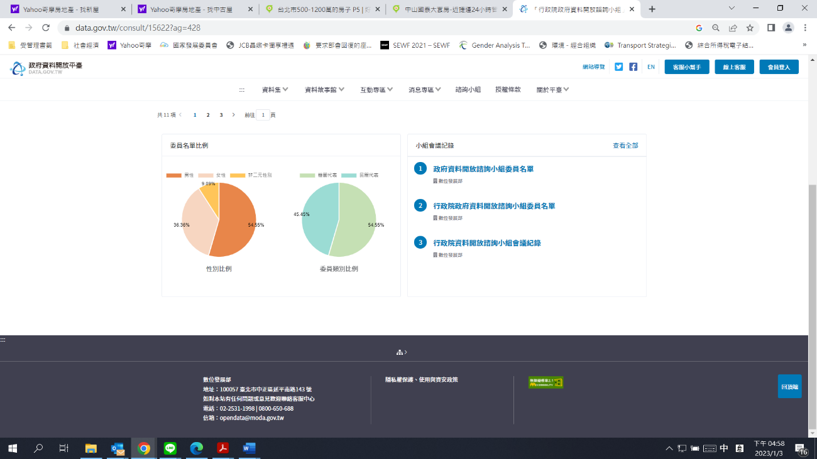
檢討策進：本議題之111年度績效指標項數共2項、達成項數2項，均已完成。

- 性別議題2: 提升女性經濟力
目標 | 關鍵績效指標(含衡量標準與目標值) | 策略 | 具體做法 | 績效指標(含期程與目標值) | 績效指標達成情形及年度成果
提升女性經濟力  一、建構友善就業環境，維繫婚育年齡女性持續留任職場，並強化離開職場者之回任或再就業機制。  二、提升中高齡女性勞動參與，促進中高齡女性再就業 | - 提升女性勞動力參與率，使每年增長幅度不低於0.35%。  - 提升中高齡(45-64歲)女性勞動力參與率，使每年增長幅度不低於1.5%。  - 提升已婚婦女結婚復職率達70%，生育(懷孕)復職率達65%。  - 性別薪資落差每年逐漸縮小0.2%。 | 四、增強女性經濟賦權，促進女性就創業 | 於創新創業政策諮詢、計畫審查、展會論壇等活動中，邀請數位經濟領域之成功女性創業家、投資人或專業人士參與並規劃影音分享，以傳承經驗，促進女性創業成功，並有助於政策納入多元觀點。 | 邀請女性創業家、投資人或專業人士分享創業經驗：  111年：20人  112年：22人  113年：24人  114年：26人 | █達成:本項議題之績效指標均已完成  - 年度成果：  - 本會111年辦理創業相關之新創活動、工作坊、專業訓練及講座活動，邀請矽谷影響力基金會江夢熊博士、哈佛商學院Laura Huang副教授、印尼Womenpreneurs Indonesia Networks主席Diah Yusuf女士、LINE 企業戰略資深總監唐欣女士、達盈管理顧問合夥人林桂光女士等，共計22位女性專家進行經驗分享，並透過Podcast及臉書等影音平台進行分享。  - 除邀請女性講者分享創業經驗外，相關活動亦有許多女性參與者，如本會就業金卡辦公室規劃辦理「Finding Your Edge as A Woman: Turning Adversity into Advantage」講座，邀請女性金卡人參與講座，計有32位女性就業金卡人(含配偶)共同參加。  - 另本會高副主委仙桂於111年9月7日率團出席於泰國曼谷舉行的APEC婦女與經濟論壇(WEF)，以及綜規處張惠娟處長於111年8月26日參與駐聖露西亞大使館與美方在GCTF架構下合辦之「邁向更包容與性別平等之復甦：強化後疫情時代婦女賦權」研討會擔任講者。
檢討策進：本議題之111年度績效指標項數共1項、達成項數1項，均已完成。
- 部會層級議題
  - 性別議題1：辦理疫情對女性經濟影響報告
目標 | 績效指標  (含期程與目標值) | 策略 | 具體做法 | 績效指標達成情形及年度成果
強化將性別議題納入政策規劃與分析 | - 111年蒐集相關統計資料、進行分析並規劃研究議題。  - 研提分析報告1篇，提報本會性平專案小組討論 | - 蒐集統計資料：藉由統計數據，瞭解女性經濟受疫情影響情形。  - 問題分析：研析疫情對女性經濟造成影響之可能因素，並規劃研究議題。  - 研提分析報告，提報本會性平專案小組討論，做為未來政策規劃之參考。 | - 蒐集相關統計資料，分析女性受影響情形(綜規處、人力處、管考處、經濟處；經濟處綜整)。  - 蒐集疫情對女性經濟影響相關研究報告，分析瞭解其可能影響因素並規劃研究議題(綜規處、人力處、管考處、經濟處；經濟處綜整)。  - 研提分析報告1篇，提報本會性平專案小組討論，做為未來政策規劃之參考。 | █達成:本項議題之績效指標均已完成  - 年度成果：  - 本會經濟處會同綜規處、人力處、管考處及社發處，已依分工蒐集相關資料、分析疫情對女性經濟影響等，並彙撰完成「疫情對女性經濟影響」初步報告(包括前言、文獻回顧、疫情對國內女性經濟影響及可能原因、政府支持女性就業相關政策以及結論與政策建議等部分)。  - 本報告將提報本會112年本會性平會議或專案輔導會議進行報告。
檢討策進：本議題之111年度績效指標項數共1項、達成項數1項，均已完成。

  - 性別議題2：落實性別平等參與政策規劃
目標 | 績效指標  (含期程與目標值) | 策略 | 具體做法 | 績效指標達成情形及年度成果
於政策規劃或計劃審議時，考量參與人員之性別比率，落實性別平等參與政策規劃 | - 規劃111年至114年逐年提升外部專家學者女性比例，逐步邁向任一性別不少於三分之一比例原則。  - 111年至114年目標值：  111年32.0%；  112年33.0%；  113年34.0%；  114年35.0%。 | 於政策規劃及計畫審查時，注意出席審查或諮詢會議之專家學者性別比率 | - 本計畫實施前，各單位召開政策規劃或計畫審議會議邀集外部專家學者時，將注意性別比例。  - 本計畫實施時，請各業務單位每年提供前述會議專家學者之性別比例，以確認是否達成關鍵績效指標。  - 針對未達標的單位，請各單位承辦計畫審查及專家諮詢會議之同仁，於邀請行政作業中，注意參與專家學者之性別比例。 | █達成:本項議題之績效指標均已完成  - 年度成果：  - 本會111年邀請外聘學者專家參與之相關諮詢、審查、座談會議等，合計參與人次共計359人，其中女性119人、男性240，外部專家學者女性參與平均比率為33%。  - 另本會定期會議均已達成任一性別不少於三分之一比例原則，不定期會議，部分會議囿於議題性質，需特定領域之專家學者參與，未能達任一性別不少於三分之一目標。後續請各單位於辦理相關會議時，注意參與專家學者之性別比例。
檢討策進：本議題之111年度績效指標項數共1項、達成項數1項，均已完成。

  - 性別議題3：深化性別統計相關資訊(數位發展調查)，增加政府政策資訊之可及性
目標 | 績效指標  (含期程與目標值) | 策略 | 具體做法 | 績效指標達成情形及年度成果
以兩性角度調查數位發展變化情形，提出消弭性別數位落差與性別隔離具體指標。 | 每2年辦理數位發展調查，相關研究成果於本111年3月底前公布，下次於112年12月底前公布。 | 建構數位發展指標，探討分析我國數位機會與風險現況，藉以瞭解在不同社經地位、族群、家庭背景及性別等不同面向是否存在資訊近用機會、資訊素養及能力上之差異。 | - 調查報告以專章分析性別間數位應用能力及數位發展之落差現象。  - 針對性別及目標族群之數位機會與風險情形，提出具體指標，如資訊近用、學習活動參與、就業與收入、公民參與、健康促進等兩性比率，提供相關部會作為施政參考。 | █達成:本項議題之績效指標均已完成  - 年度成果：  - 本會於109年重新制定我國「數位發展指標體系」，相關指標包括「ICT近用、使用與素養」、「居住」、「教育與技能」、「所得與財富」、「就業」、「工作與生活平衡」、「健康狀況」、「社會聯繫」、「政府治理與公民參與」、「環境品質」、「資訊安全」、「主觀幸福感」等12大構面，共計74項指標，全方位檢視國人數位發展及福祉現況。  - 本調查以居住於臺灣 22 縣市且年滿 12 歲之本國人口採用電腦輔助電話訪問系統，針對住宅電話及手機用戶雙底冊不重疊方式進行抽樣調查，抽樣誤差 ±0.8％、信度 95％，調查日期為 110年 11 月 2 日至 12 月 18 日晚間進行。  - 執行過程將本計畫推動對於女性與男性的影響進行分析研究，如辦理數位發展情形調查，蒐集全國民眾數位科技運用於生活現況，及次群體(如資深公民、新住民、身障者等)數位應用情形。  - 數位發展調查成果已於111年3月底公布，調查結果，我國 12 歲以上民眾上網率為86.6%，兩性網路近用差異，男性88.0%，女性85.3%，差距為 2.7%。  - 進一步以性別區分，女性網路使用率由108年83.8%成長至85.3%，成長幅度較大。以年齡分析，12-59歲世代，男性上網率與女性相當，60歲以上世代，男性上網率60.6%高於女性 52.4%。相關調查結果如資訊近用、學習活動參與、就業與收入、公民參與、健康促進等兩性比率，可供部會作為施政規劃之參據。（https://ws.ndc.gov.tw/001/book/109-Digital/index.html）  - 配合本項業務於111年8月27日移撥數位部辦理，故係填報111年1月至8月辦理情形，後續將刪除本項辦理議題並調修本會性別平等推動計畫(111至114年)。
檢討策進：本議題之111年度績效指標項數共1項、達成項數1項，均已完成。

  - 性別議題4：維護國家檔案應用之性別平權
目標 | 績效指標  (含期程與目標值) | 策略 | 具體做法 | 績效指標達成情形及年度成果
以性別角度調查國家檔案使用者之各項性別統計分析，評估調整檔案應用服務策略，期能消弭數位落差及性別隔離之現象。 | 每年辦理民眾申請應用國家檔案之性別統計，相關統計資料於隔年1月底公布。 | 透過辦理民眾申請應用國家檔案之性別統計，藉以瞭解不同性別之國家檔案使用者在資訊素養及使用習慣之差異。 | 辦理民眾申請應用國家檔案之性別統計，據以分析利用系統產出申請書或以書面申請檔案等申請方式有無性別差異分析，據以調整檔案應用服務策略。 | █達成:本項議題之績效指標均已完成  - 年度成果：  - 截至111年12月31日止，民眾申請應用國家檔案計994人次；男性為639人、女性為355人，比率分別為64.3%及35.7%。  - 其中，利用國家檔案資訊網產出應用申請書，男性428人(占男性申請總人數67%)、女性245人(占女性申請總人數69%)。  - 利用系統產出申請書的部分，男女性申請使用比率分別為67%及70%，以此數據推論數位落差在性別無太大的差異。
檢討策進：本議題之111年度績效指標項數共1項、達成項數1項，均已完成。

  - 性別議題5：辦理性別平等意識教育訓練，使同仁具備性別敏感度
目標 | 績效指標  (含期程與目標值) | 策略 | 具體做法 | 績效指標達成情形及年度成果
加強落實本會公務人員性別平等意識培力訓練，培養性別敏感度。 | - 本會公務人員參加性別平等意識培力訓練相關課程參訓率，每年維持90%以上。  - 本會公務人員參加本會自辦實體性別平等意識培力課程課後測驗平均成績，每年維持80分以上。 | 鼓勵本會公務人員參加本會自辦或薦送參加外機關辦理之性別平等意識培力相關實體及數位課程，以提升性平意識與知能。 | - 每年自辦至少1場次實體性別平等意識培力課程，內容規劃將納入更多元的主題及課程設計，併考量同仁及業務需求，以提高同仁參訓意願，同時於課後實施測驗，以增加參訓者對性別平等意識瞭解程度。  - 另持續加強鼓勵本會公務人員參加本會自辦或薦送參加外機關辦理之性別平等意識培力相關實體及數位課程，透過教育訓練，提升本會公務人員性平意識及業務與性平的連結。 | █達成:本項議題之績效指標均已完成  - 年度成果：  - 本會部分：  - 參訓涵蓋率為97.9%：  為了解同仁希望學習及最想瞭解CEDAW與本會業務有關領域內容，本會人事室於111年8月辦理「本會性別主流化進階課程(含CEDAW)教育訓練需求調查」，參與調查同仁逾8成為非性別平等業務承辦人，顯見大家對於相關議題之重視。人事室續依上開調查結果訂定訓練計畫書及規劃課程，年度參訓率(含數位課程)已超逾原定指標，確收提高同仁參訓之效。  - 實體課程後測平均成績為94分：  111年10月31日及11月8日分別邀請世新大學林承宇教授進行『扣押幸福』-愛無異同」多元性別紀錄片導讀會、臺灣大學林明仁教授主講「什麼是循證治理？從女性經濟力談起」專題。從認識多元性別，以及就業、經濟與福利(如提升女性經濟力) 二面向，提升同仁性別平等意識，並強化業務與性平的連結，並於上開課程辦理後測，其平均為94分，利瞭解參訓同仁學習成效。  - 本會檔案局：  於111年6月8日及10月25日分別針對主管人員(含簡任非主管)及一般人員辦理CEDAW教育訓練，包括：  - 「認識CEDAW，兼談家庭照顧」課程參訓人數為36人。  - 「解構Freeheld紀錄片的扣押幸福～從CEDAW架構解析多元性別平權」課程參訓人數為75人。  - 本局現有公務人員及約聘雇人員(含職代)為128人；本年度參加性別平等意識培力訓練相關課程者計116人，參訓涵蓋率為91%。  - 「解構Freeheld紀錄片的扣押幸福～從CEDAW架構解析多元性別平權」課程測驗平均成績為91分。
檢討策進：本議題之111年度績效指標項數共1項、達成項數1項，均已完成。

  - 性別議題6：提升企業內性別平等意識
目標 | 績效指標  (含期程與目標值) | 策略 | 具體做法 | 績效指標達成情形及年度成果
提倡企業性別平等意識 | 鼓勵企業進行管理模式之創新，並向投資事業提倡性別平等業務之推動。為提升女性參與董事會比例與決策，規劃111年至114年維持女性董事比例不少於三分之一比例原則。 | 敦請基金股權代表適時建議所任投資事業注意企業性別平等相關議題，及隨時留意現持股屬上市上櫃者按持股當選並派任法人董事代表之單一性別比例，以利於董監事出缺時作為人選性別推薦考量，維持任一性別不少於三分之一之性別比例政策目標。 | - 敦請基金股權代表適時於董事會議建議公司留意企業性別平等相關議題或措施。  - 辦理相關訓練課程，將性別平等思維融入國發基金業務，以利基金同仁了解民間企業與其他政府單位辦理投資業務所涉性別議題及實務運作方式。  - 持續推動簽派股權代表建議名單時，將注意單一性別所占本基金股權代表比例，作為核派參考依據，並對於本基金派任之法人董事代表將隨時留意女性比例。 | █達成:本項議題之績效指標均已完成  - 年度成果：  - 持續敦請基金股權代表於董事會議時建議公司留意性別平等相關議題與措施。  - 111年舉辦3場性別平等相關訓練課程，包含董事會性平議題、女力與政府政策、女力職場評估與新創女力。  - 有關女性參與董事會比例與決策部分：  - 目前國發基金具有董事席次之上市櫃公司董事合計39席，女性佔11席，比率為28.2%。  - 另如以目前國發基金投資事業中具有董事席次之上市上櫃公司家數計算，派有女性董事之家數比率約32.1%，已較110年之比率29.6%提升。
檢討策進：本議題之111年度績效指標項數共1項、達成項數1項，均已完成。

- 其他年度重要成果
- 111年推動性別平等政策綱領之成果
    - 參與促進女性經濟賦權之相關會議
本會111年參與性別平等議題相關之國際及國內重要會議說明如下：
  - APEC人力資源發展工作小組(Human Resources Development Working Group, HRDWG)：本次會議係分享知識、經驗與技術，以加強人力資源發展與促進永續經濟成長。會議主軸在重啟APEC區域的自由貿易，確保在COVID-19之後，APEC區域的經濟能平衡、具韌性及永續發展。聯合國亞洲及太平洋經濟社會委員會性別平等與社會包容處報告，COVID-19疫情爆發後，女性從事無薪照護及家事勞動的人數增加，致男女勞動市場參與率的差距更加顯著，因此為促進性別平等，經濟體應提升女性勞動市場參與，並提供更完善的社會保障。
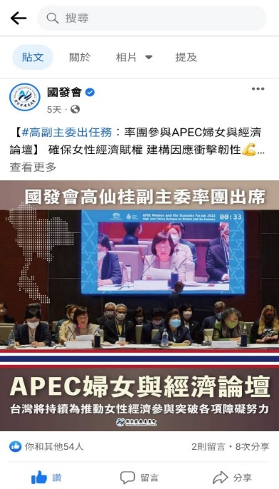
  - APEC婦女與經濟論壇 （Women and the Economy Forum, WEF）會議：本會高副主委仙桂於111年9月7日率團參與會議，會議主題關切如何透過「生物-循環-綠色經濟」模式，在疫情下促進女性經濟賦權，以提升社會、經濟與文化各層面之包容性與永續性。計有我國、美國、日本、紐西蘭、澳洲、菲律賓等11個經濟體的婦女與經濟相關首長出席。
  - 本會綜規處張惠娟處長於111年8月26日參與駐聖露西亞大使館與美方在「全球合作暨訓練架構（GCTF）」架構下合辦之「邁向更包容與性別平等之復甦：強化後疫情時代婦女賦權」研討會擔任講者，就性平、結構改革、改善婦女環境等面向，說明我國性平政策執行的成就，以及分享我國推動女性融入職場的成功經驗。
    - 於政策規劃、計畫審議或相關會議時落實性別平等
- 「2030雙語政策(110-113年)」請財團法人語言訓練中心（LTTC）辧理擴增英語檢測量能計畫中，為瞭解推動之成效，針對區域、性別、年齡或學歷分析全體考生聽說讀寫測驗表現進行分析。另有關「擴充全民英檢檢測量能」委辦案，以區域、性別、年齡或學歷等類別進行考生之背景及成績統計分析，與110年相比，中級考試111年女性應考比率微幅上升3個百分點、女性聽讀測驗通過率微幅上升3個百分點、女性說寫測驗通過率也微幅上升1個百分點；中高級111年女性應考率與上年同均為58%，女性聽讀及說寫通過率微幅下降1-2個百分點。
【中級】
 | 110年 |  | 111年
 | 男性 | 女性 | 男性 | 女性
應考比率 | 48% | 52% | 45% | 55%
聽讀通過率 | 72% | 69% | 74% | 72%
說寫通過率 | 36% | 40% | 34% | 41%
【中高級】
 | 110年 |  | 111年
 | 男性 | 女性 | 男性 | 女性
應考比率 | 42% | 58% | 42% | 58%
聽讀通過率 | 73% | 66% | 71% | 65%
說寫通過率 | 28% | 43% | 35% | 41%
- 本會計有「服務型智慧政府2.0推動計畫(110-114年)」、「2030雙語政策(110-113年)」及「加速推動地方創生計畫（110-114年）」等3項中長程個案計畫，邀請張教授瓊玲、吳教授志光等委員參與，依「行政院所屬各機關中長程個案計畫編審要點」規定進行性別影響評估審查。另本會綜規處111年7月向行政院提報「前瞻基礎建設-綠能建設-淨零公正轉型關鍵戰略推動計畫(112至113年)」，亦參照上開規定辦理性別影響評估作業，並根據計畫性質及內容需求，邀請財團法人台灣綠色生產力基金會法務室顏秀慧主任擔任性平專家，提出諮詢建議，並納入推動計畫。
- 本會負責中長程公共建設及社會發展個案計畫之審議，嚴格把關，有效督促各該計畫辦理納入性別影響評估，111年審議公共建設計畫58件、社會發展計畫77件。
- 於辦理年度行政院政府計畫管理資訊系統操作教育訓練時，宣導落實「中長程個案計畫性別效益評估」，包括「中長程個案計畫性別影響評估」填寫方式說明、範例等納入課程提供機關參考、就執行中或執行完畢之中長程個案計畫及相關補助計畫之受益對象進行含滿意度調查之性別統計、邀請行政院性平處於政策溝通平臺分享性別平等政策推動作法與建議。另本會業邀請相關學者專家協助就目前中長程個案計畫性別效益評估辦理情形推薦優良主辦機關，111年12月15日公共治理協調會報邀請文化部以「中長程個案計畫性別影響評估：國家人權博物館中程計畫個案分享」為題，說明計畫性別影響評估操作步驟及評估內容，並與各部會同仁進行意見交流。
- 本會推動之「外國專業人才延攬及僱用法」業依「法案及性別影響評估檢視表」完成各項評估作業，該法於107年2月正式施行，針對高階的外國特定專業人才核發四證合一之就業金卡，持卡者得自由來臺工作及創業，至111年底就業金卡共核發6,571張，其中男性5,421張、女性1,150張（男性占總量之82%，女性占18%，與外國專業人員女性占比尚屬一致）。另經分析統計資料顯示，外國專業人才延攬及僱用法施行前(107年1月底)，外國專業人員有效聘僱許可人次女性占23%，與本會研議修法時(109年10月底)之女性占比25%，尚無明顯差異。本會後續將就就業金卡性別統計資料進行統計資料性別類項交叉分析，及進行後續相關性別統計案件追蹤，以作為後續相關政策規劃之參考。
    - 促進女性創業與就業性別平等
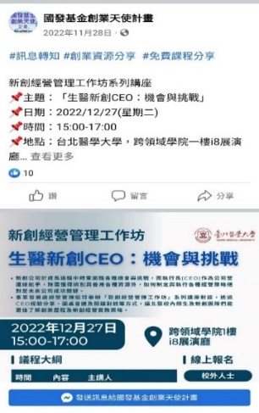
- 國發基金111年辦理21場創業天使投資方案廣宣說明會，至111年本方案新創事業中女性擔任負責人、董事或為主要經營團隊成員之比率約為31.63%。111年度規劃另結合相關機構針對女性創業辦理投資方案說明會或創業分享會，以協助女性創業家更瞭解創業天使投資方案。另於創業天使投資方案辦理投資事業活動或訓練時，宣導性別友善職場，促進投資事業，落實性別平等。
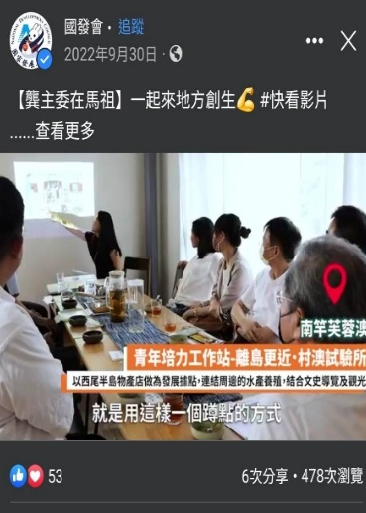
- 加速推動地方創生計畫執行過程中，本會持續透過地方創生分區輔導中心、專案辦公室等機制，督促地方政府推動執行時，妥予關注並落實性別平等相關事項，於舉辦地方創生全國論壇時，邀請青年培力工作站相關計畫主持人分享女性推動創生工作經驗，俾協助民間企業落實性別平等。另本會為了解「地方創生青年培力工作站」執行團隊成員之性別組成，持續辦理相關性別統計，查110年度男、女性分別為98人、94人，111年度為103人、108人，無性別差異情形。後續將研析如偏鄉是否存在性別文化差異致影響年輕人返鄉意願等情形，以作為後續相關政策規劃之參考。
- 為運用我國既有資通訊、半導體等硬體製造優勢，同時連結全球先進科技研發能量，促使國內硬實力跨入軟體應用，引領臺灣未來的新經濟發展模式，本會及相關部會，自105年9月起共同執行「亞洲．矽谷推動方案」。該方案以「推動物聯網發展」及「健全創新創業生態系」為2大主軸，期以物聯網促進產業轉型升級，以創新創業驅動經濟成長，進而協助臺灣搶進下世代數位創新商機，加速國內產業轉型升級。於推動過程邀請矽谷影響力基金會江夢熊博士、哈佛商學院Laura Huang副教授、印尼Womenpreneurs Indonesia Networks主席Diah Yusuf女士、LINE 企業戰略資深總監唐欣女士、達盈管理顧問合夥人林桂光女士等，共計22位女性專家參與新創活動、工作坊、專業訓練及講座活動並分享創就業經驗，並透過影音平台進行分享。另配合推動「新南向政策」中女性人才的導入、參與、發展及規劃等事宜，臺灣新創競技場及亞洲·矽谷計畫執行中心帶領團隊參與新南向市場創新科技及新創交流活動，計邀請12位女性創業家及產業專家講者分享經驗。
    - 持續推動永續發展，關注女性相關議題
107年12月通過「臺灣永續發展目標」18項核心目標及143項具體目標，於108年7月核定「臺灣永續發展目標」336項對應指標，其中核心目標5「實現性別平等及所有女性之賦權」，包含6項具體目標及13項對應指標，另其餘8項核心目標（SDG1、SDG2、SDG3、SDG4、SDG8、SDG10、SDG11、SDG16）設有53項性別平等對應指標。2022年10月評估2021目標達成情形，66項對應指標中，計44項指標達成預期目標。
    - 推動行政院開放政府行動方案，推動促進性別包容對話與參與
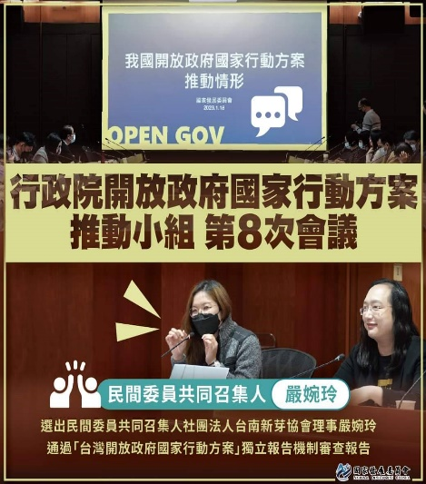
為提升各界對「臺灣開放政府國家行動方案」之認知及行動能力，本會持續辦理培力工作坊及國際線上研討會。111年開放政府國家行動方案培力計畫，工作坊部分規劃以「促進性別包容對話與參與」承諾事項為主題，邀請國立臺南大學性別培力及性平事件防治研究中心、彩虹平權大平台等第一線民間團體，與行政院性平處代表進行跨領域交流及對話。另國際研討會亦邀請印尼性別運動團體Asosiasi LBH APIK Indonesia與國內性平團體分享彼此推動經驗。

- 辦理相關宣導活動
一 | - 透過本會出版之台灣經濟論衡2022年6月之雙語專欄—從性別角度觀察資訊近用情形，簡介數位調查內容並摘錄各性別應用數位科技於生活中之資訊近用情形分析，提供政府研訂數位平權相關發展政策研究參考。  - 相關內容可於本會網站下載https://www.ndc.gov.tw/Content_List.aspx?n=974015F454071C67 | 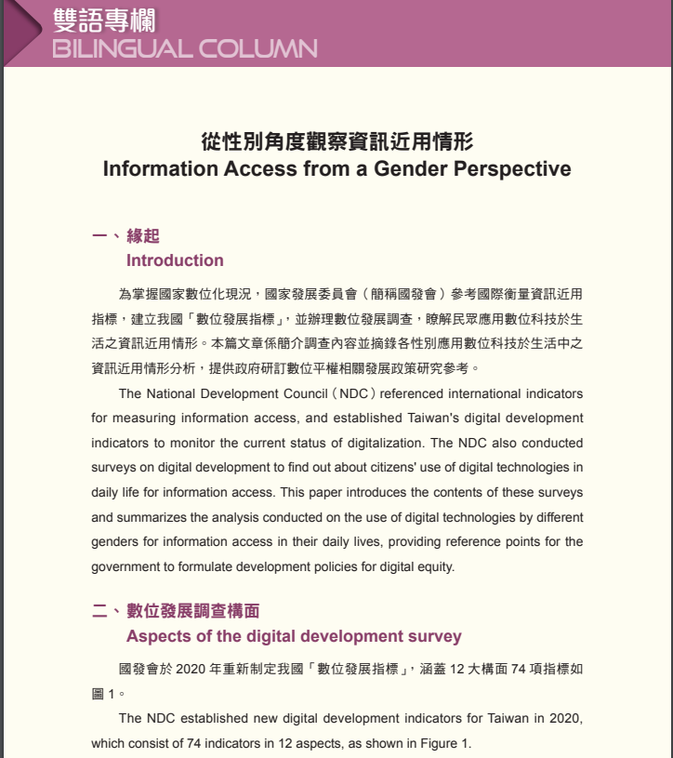
二 | - 於檔案展活動中在檔案擇選及文案撰擬上，特別擇選與性別相關者，以消除性別歧視或刻版印象，例如白金鹽憶—臺灣鹽業檔案特展，強調女性亦能從事粗重又需忍受寒風烈日的曬鹽工作，向民眾宣導性別平等。  - 相關內容可於相關網站下載https://atc.archives.gov.tw/EventDetail.aspx?cnid=104013&c=2&p=35 |  | 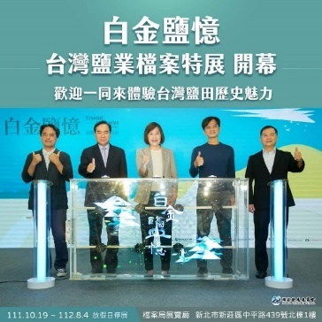  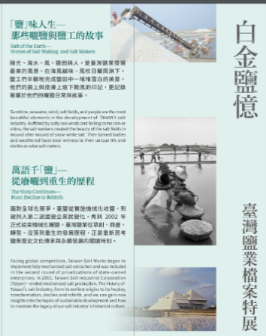  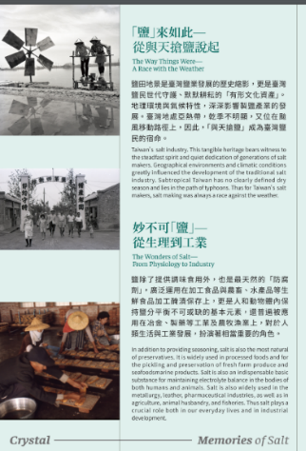
三 | 於本會中興辦公室附設幼稚園，透過教育部所列性平教育繪本，向小朋友及家長宣導性別平等觀念，並透過跑馬燈進行宣導 |  | 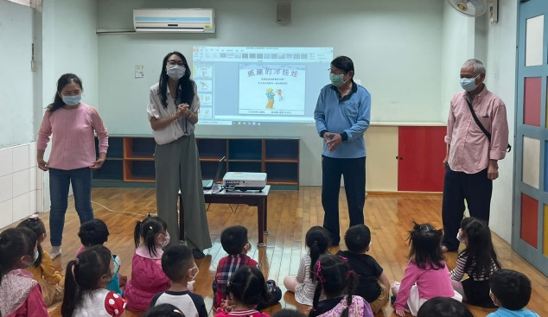  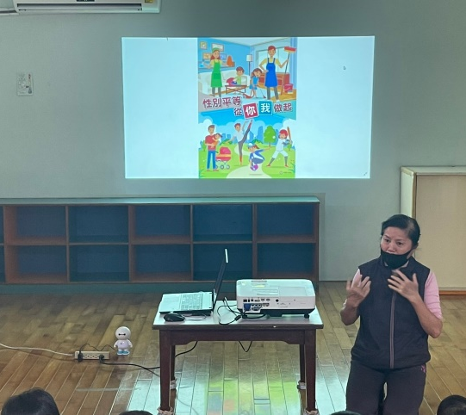
四 | 於本會檔案局所在之「行政院新莊聯合辦公大樓公共空間告示(螢幕公告)」申請播放性平相關影片宣導，期透過多元管道宣導讓洽公民眾及聯合辦公大樓辦公同仁們了解性別議題。 |  | 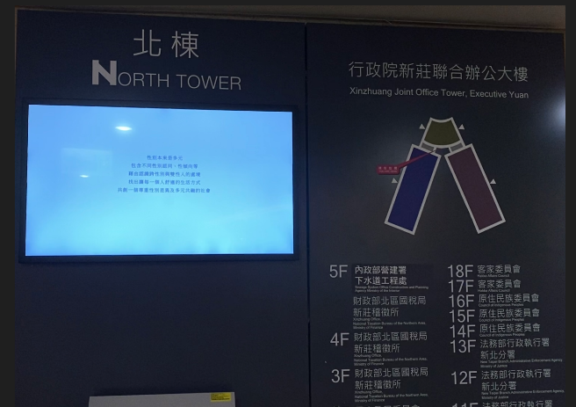
五 | 為協助部會於提報中長程個案計畫時能了解熟悉相關規定，本會於各年度舉辦相關講習及教育訓練，於會場宣導及說明計畫案性別影響評估之評估內容、程序及相關規定，並促請各機關據以落實辦理。 |  | 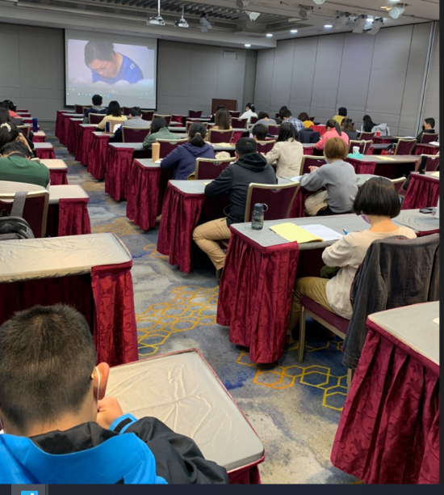
六 | 政府服務獎參與對象包括中央部會及地方政府，於辧理政府服務創新標竿學習暨評獎說明會時，為宣導性別平等觀念並期望相關人員能融入推動業務，於相關分享或說明會時宣導相關性別平等議題。 |  | 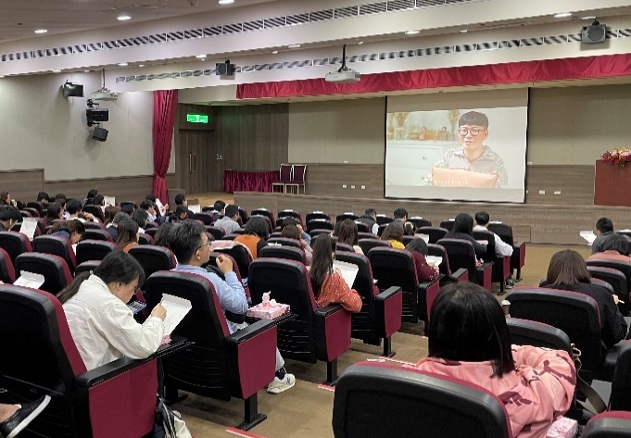
七 | 本會臉書及內部網站（intra）發布及宣導性別平等相關訊息，提供民眾及本會同仁多元管道了解性別平等之意義及相關活動，並鼓勵同仁參與。 |  | 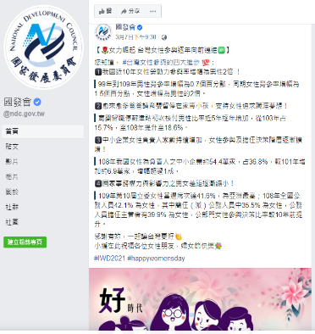  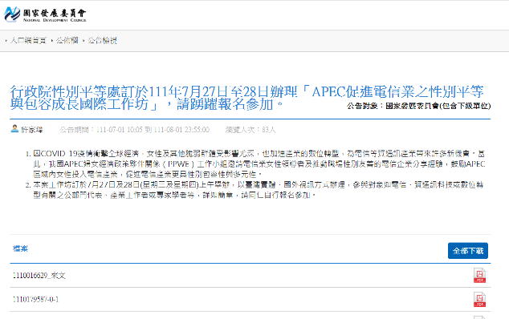  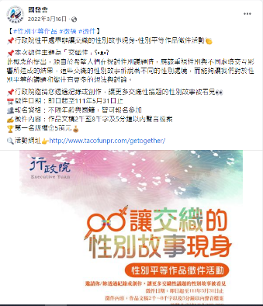

- 有關所屬委員會將性別比例規定納入規範情形
針對已達成任一性別比例不少於三分之一之委員會(含2、3級機關，不含本院任務編組部分)，應將性別比例原則納入相關組織或設置要點之規定中規範。統計至111年12月底，本會計有13個委員會，其中12個委員會任一性別比例已達三分之一，於排除6個具特殊事由，免納入組織規定或設置要點後，計有6個委員會應將三分之一性別比例納入其組織規定或設置要點；其中已有4個委員會之相關組織或設置要點，已將三分之一性別比例原則納入規範。

所填數據應與各部會於「性別調查表系統(ECPA本院人事行政總處人事服務網「應用系統」之「非人事總處機關及系統」項下)」填報截至111年12月底之數據一致。
特殊事由如：上位組織法規已明訂性別比例、組織設置法源由法律位階(如組織法)所明定、全數為指定機關委員、該委員會將裁撤或其他原因等。

